Choinkowy poradnik TAURON Dystrybucji

Jakie gatunki drzewek świątecznych są najlepsze? Jak się nimi opiekować? I najważniejsze – jak je sadzić, by przetrwały Święta i w przyszłości nie zagroziły dostawom prądu? TAURON Dystrybucja podpowiada, jak zadbać o świąteczne drzewko

Przed nami Boże Narodzenie i czas przedświątecznych decyzji – choinka żywa czy sztuczna? Cięta czy doniczkowa? Wszystko zależy od tego, jakie plany macie wobec niej w poświątecznej przyszłości. TAURON Dystrybucja, we współpracy ze specjalistami, przygotował krótki poradnik, z którego dowiesz się:

- jaki gatunek świątecznego drzewka wybrać?
ZOBACZ FILM: 3 propozycje drzewek choinkowych https://www.youtube.com/shorts/8262UDwQDLc

- jak opiekować się choinką, aby przetrwała Święta i aby można ją było zasadzić? ZOBACZ FILM: Zrób te 4 rzeczy jeśli chcesz posadzić choinkę w ogrodzie https://www.youtube.com/shorts/Ch5_EzIMAvk

- jak sadzić choinkę, aby nie spowodowała awarii prądu? ZOBACZ FILM: Tych 3 rzeczy nie rób jeśli chcesz posadzić choinkę w ogrodzie
https://youtu.be/3W8JJ4ozkt8

Na zakupy zamiast supermarketu wybierz szkółkę leśną. Dzięki temu możesz przedłużyć życie drzewka i zasadzić je po Świętach w odpowiednim miejscu, na własnym terenie.
Pamiętaj jednak, że jodły, świerki czy sosny w przyszłości mogą urosnąć na wysokość 20-30 metrów, a zasięg ich koron może osiągnąć połowę ich wysokości.

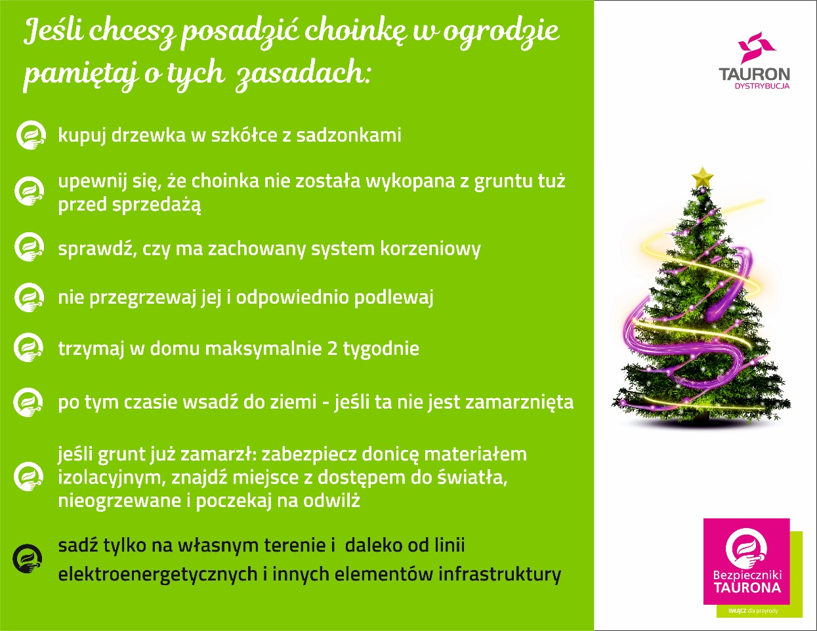

Przypominamy, aby sadząc drzewka zachować odpowiednią odległość od linii elektroenergetycznych, tak, by rosnące drzewa i ich gałęzie w przyszłości ich nie dosięgły i nie spowodowały przerwy w dostawie prądu lub zagrożenia porażenia prądem osób postronnych
TAURON Dystrybucja, jako Operator Systemu Dystrybucyjnego, zobowiązana jest dbać o stan sieci energetycznych. Dlatego realizuje niezbędne przycinki, a w ostateczności wycinki roślinności, która zagraża bezpieczeństwu dostaw energii, a także bezpieczeństwu ludzi.
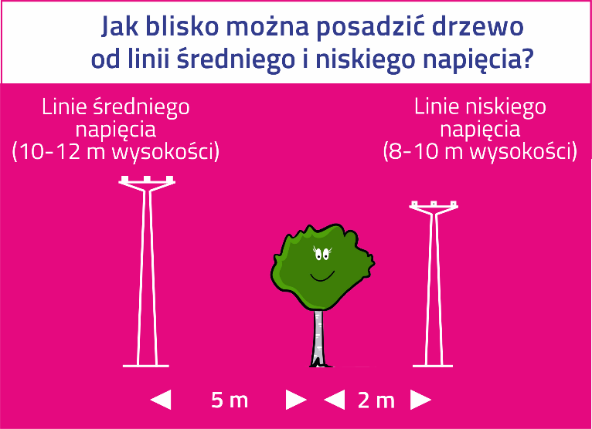

Zrównoważony rozwój jest dla nas bardzo ważny. Zdajemy sobie sprawę, że dokonując niezbędnych zabiegów eksploatacyjnych, uszczuplamy zielone zasoby. Dlatego uzupełniamy te ubytki i zasadziliśmy prawie 3,5 tysiąca drzewek, w miejscach, gdzie mogą bezpiecznie rosnąć. W ramach programu „Bezpieczniki TAURONA. Włącz dla przyrody” również sadzimy drzewa, nawet te wysokie jak sosny. Jednak robimy to w odpowiednich warunkach – głównie w lasach, jak na terenie gminy Ogrodzieniec i Kamienna Góra.

Pochodzenie choinki ma znaczenie

Aby choinka otrzymała drugie życie w ogrodzie, musi zostać kupiona już w odpowiednim stanie i ze sprawdzonego źródła, czyli szkółki z sadzonkami. Niestety, duża część choinek doniczkowych dostępnych w okresie świątecznym wykopywana jest z gruntu na chwilę przed sprzedażą, przy jednoczesnym odcięciu sporej części systemu korzeniowego. Tak potraktowane drzewka spełniają głównie rolę ozdoby domu i przeważnie nie dożywają do wiosny. - Warto dowiedzieć się od sprzedawcy, czy oferowane drzewa miały czas na przekorzenienie się, a najlepiej na wzrost w doniczce - podpowiada Maciej Byrczek arborysta-dendrolog. - Jeśli więc nie mamy dostępu do drzewek z odpowiednio zachowanym systemem korzeniowym, wybierajmy choinki cięte, z uwagi na mniejszy problem z transportem, ich utylizacją i generowaniem plastikowych odpadów w postaci donic – dodaje.

Wybierając drzewka cięte, również warto wybrać się do szkółek oferujących możliwość własnoręcznego wyboru i ścięcia drzewka. Dzięki temu możemy zamienić obowiązek zdobycia choinki w przedświątecznej gonitwie zakupowej, w przyjemnie spędzony czas z rodziną na świeżym powietrzu, nawiązując do tradycji „pozyskania drzewka z lasu”.

Choinka wymaga opieki

Zarówno drzewka cięte, jak i te hodowane w doniczkach potrzebują wody. W wypadku choinek doniczkowych należy jednak zachować umiar, by nie utopić systemu korzeniowego. Najlepiej raz na dobę kontrolować poziom wilgotności gleby i dostosowywać częstotliwość podlewania do aktualnych potrzeb. Podobnie róbcie w wypadku drzew ciętych, dbając o to, by pień w stojaku był zawsze zakryty lustrem wody.
Warto też zadbać o odpowiednią temperaturę otoczenia. Po zakupie najlepiej choinkę przechować przez 1-2 dni w pomieszczeniach o temperaturze niższej niż domowa (np. garaż). Tak przygotowane drzewko powinno wytrzymać dłużej w naszych wnętrzach. Jako miejsca docelowe należy wybierać te z dala od źródeł ciepła (kaloryferów, piecyków), najlepiej w najchłodniejszych pomieszczeniach. Jeśli posiadamy ogrzewanie podłogowe warto rozważyć podkładkę pod drzewem (np. gruby dywan).
Jeśli będziecie chcieli po okresie świątecznym posadzić drzewko, pamiętajcie żeby skracać do minimum czas pobytu zielonego gościa w domu. Najlepiej skrócić ten okres do jednego lub maksymalnie dwóch tygodni. Dłużej przechowywane w wysokiej temperaturze drzewka będą miały małe szanse na przeżycie. -Pamiętajmy też o odpowiednich warunkach świetlno-wilgotnościowych –- sadząc młode drzewa w miejscach, gdzie nie stoi woda, za to są odpowiednio nasłonecznione - mówi dendrolog, Maciej Byrczek.”

Więcej porad odnośnie bezpiecznego sadzenia drzew znajdziecie w poradniku TAURON Dystrybucji „Co sadzić, by nie przesadzić?” do pobrania tutaj www.tauron-dystrybucja.pl/co-sadzic-by-nie-przesadzic

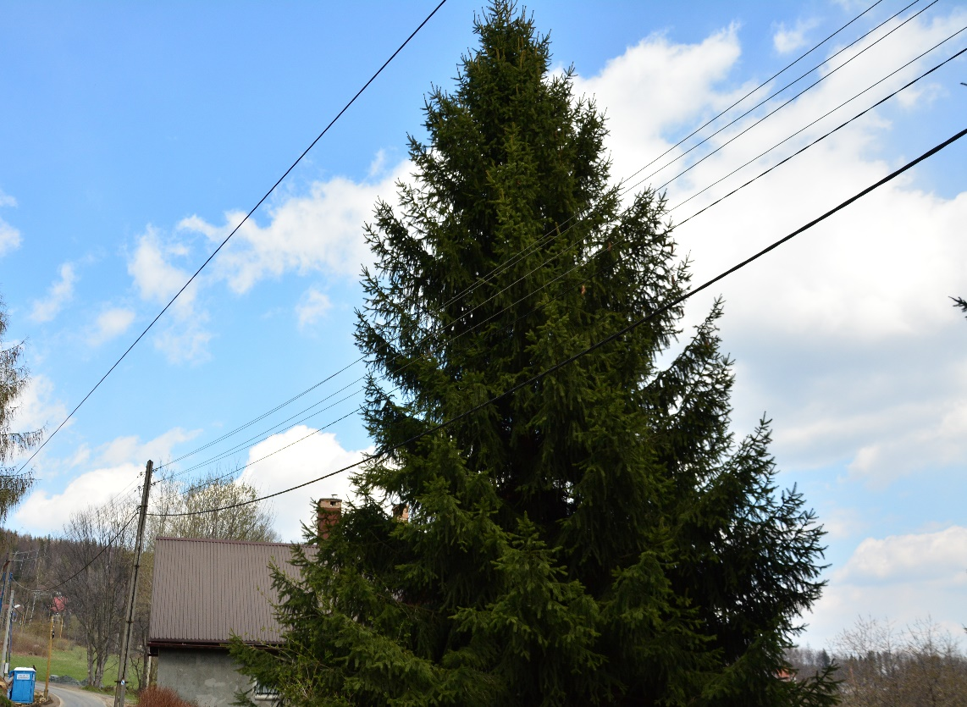
Popularne drzewa, które wykorzystujemy jako choinki, sięgają 20-30 metrów wysokości i mogą zagrozić dostawom prądu i bezpieczeństwu ludzi

